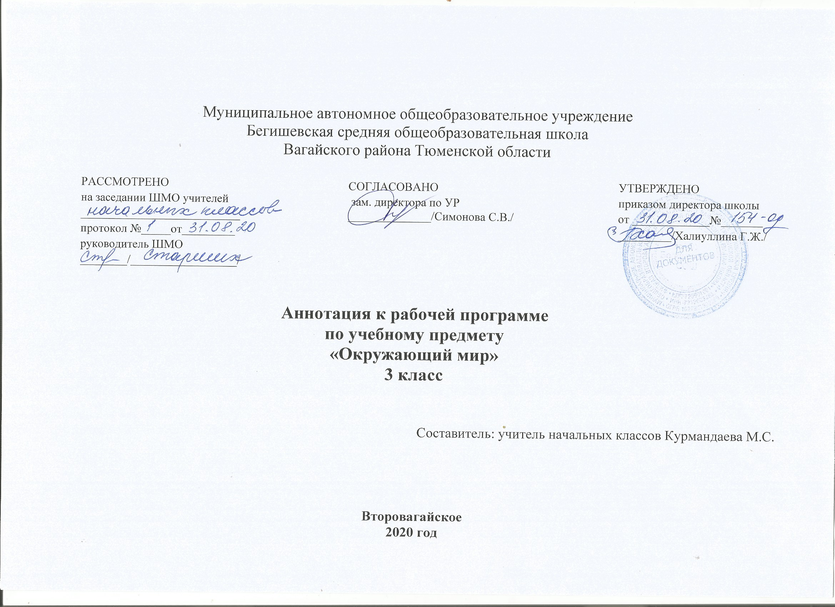
Аннотация к рабочей программе «Окружающий мир»
Рабочая программа учебного предмета «Окружающий мир» в 3 классе составлена на основе следующих документов:
- Закон Российской Федерации «Об образовании в Российской Федерации» от 29.12.2012 №273 (в редакции от 26.07.2019);
- Федеральный государственный образовательный стандарт начального общего образования (утвержден приказом Министерства образования и науки РФ от 06.10.2009г. пр.№373 (с изменениями на 31.12.2015г);
- Основная образовательная программа начального общего образования Муниципального автономного общеобразовательного учреждения Бегишевская средняя общеобразовательная школа Вагайского района Тюменской области;
- Примерная программа начального общего образования по окружающему миру;
- Учебный план начального общего образования Муниципального автономного общеобразовательного учреждения Бегишевской средней общеобразовательной школы Вагайского района Тюменской области.

Рабочая программа по предмету «Окружающий мир» создана на основе Примерной авторской программы О.Н.Федотовой, Г.В. Трафимовой «Окружающий мир» и в соответствии с требованиями Федерального государственного общеобразовательного стандарта начального общего образования. Она разработана в целях конкретизации содержания образовательного стандарта с учетом межпредметных и внутрипредметных связей, логики учебного процесса и возрастных особенностей младших школьников.
Учебно-методическое обеспечение программы:
- Федотова О.Н., Трафимова Г.В., Трафимов С.А., Краснова Л.А.. Наш мир. 3 класс: Учебник в 2 ч. – М.:Академкнига/Учебник, 2017.
- Федотова О.Н., Трафимова Г.В., Трафимов С.А., Краснова Л.А.. Наш мир в вопросах и заданиях. 3 класс:Тетради для самостоятельной работы №1 и №2. – м.:Акадекнига/Учебник, 2017.
- Федотова О.Н., Трафимова Г.В., Трафимов С.А., Краснова Л.А.. Наш мир знакомый и загадочный. 3 класс:Учебник-хрестоматия. – м.:Акадекнига/Учебник, 2016.
- Федотова О.Н., Трафимова Г.В., Трафимов С.А., Краснова Л.А.. Наш мир. 3 класс: Методическое пособие для учителя. – М.:Академкнига/Учебник, 2015.
- А.М.Кондаков, Л.П.Кезина. Примерные программы по учебным предметам. Начальная школа. – М.:Просвещение, 2011.
Курс рассчитан на 68 часов (2 часа в неделю).
Цели и задачи изучения предмета
Цели:
- развитие умений наблюдать, анализировать, обобщать, характеризовать объекты окружающего мира, рассуждать, решать творческие задачи;
- освоение знаний об окружающем мире, единстве и различиях природного и социального, о человеке и его месте в природе и в обществе;
- воспитание позитивного эмоционально-ценностного отношения к окружающему миру; экологической и духовно-нравственной культуры, патриотических чувств; формирование потребности участвовать в творческой деятельности в природе и обществе, сохранять и укреплять здоровье.
Задачи:
- систематизировать имеющиеся у детей представления об окружающем мире;
- формировать элементарные представления о природе, человеке и обществе в их взаимодействии;
- знакомить с методами изучения окружающего мира (наблюдение, эксперимент, моделирование, измерение и др.); социализировать ребенка;
- развивать познавательные процессы (ощущение, восприятие, осмысление, запоминание, обобщение и др.), воспитывать внимательность, наблюдательность и любознательность;
- формировать самостоятельную познавательную деятельность; воспитывать бережное отношение к природе и продуктам труда людей.
Итоговый контроль
Один раз в четверть оценка знаний обучающихся проводится с помощью заданий тестового типа, регулярно проводится тематический контроль в форме проверочных работ.
Промежуточная аттестация с помощью заданий тестового типа.

